Les composants
du petit Bot

Liste des composants
- Wemos D1 Mini
- 2 servomoteurs
Pour l'alimentation électrique, il y a plusieurs options :
- Option boitier à piles avec interrupteur intégré.
- Option batterie 5V rechargeable avec interrupteur supplémentaire
- Option boitier à pile qu'on fabrique soi-même avec interrupteur supplémentaire
- Option alimentation séparée pour les servomoteurs et le wemos.
Il existe également des extensions dont nous pouvons doter le petit bot :
- 2 LEDs
- 3 servomoteurs
- Un capteur de distance
- un mini-écran

Description des capteurs et actionneurs

nom | Photo | Pictogramme | description
Wemos D1 Mini | 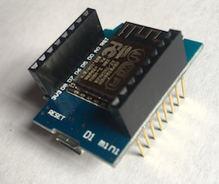 | 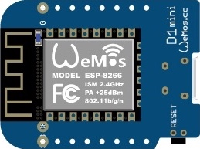 | Voir les détails sur http://www.wemos.cc  Nous avons choisis de lui souder ses longues pattes avec broches pour ne pas perdre de possibilité de branchement lorsqu'il est installé sur la plaque de prototypage
Servomoteur à rotation continue. | 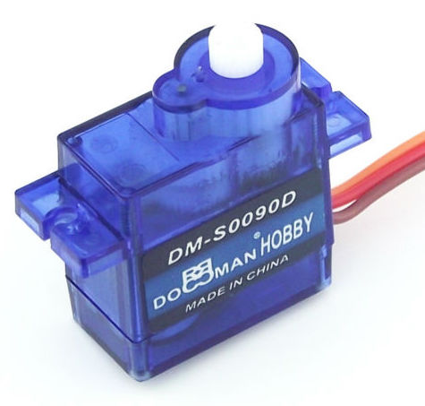 |  | Les servomoteurs classique sont pilotable. On peut les orienter de 0 à 90° ou 180°, ou autre, jusqu'à 360° maximum. Techniquement c'est potentiomètre rotatif qui est sur l'axe du moteur, lui permettant ainsi de connaître sa position. Un servomoteur à rotation continue n'a pas de potentiomètre. Il va tourner perpétuellement.  - 0° : tourne à gauche à fond  - 180° : tourne à droite à fond  - 90 ° : stop  il est possible de gérer la vitesse. Plus lentement près de 90°
Alimentation électrique :
Plusieurs options disponibles

nom | Photo | Pictogramme | description
Boitier à piles avec interrupteur intégré. | 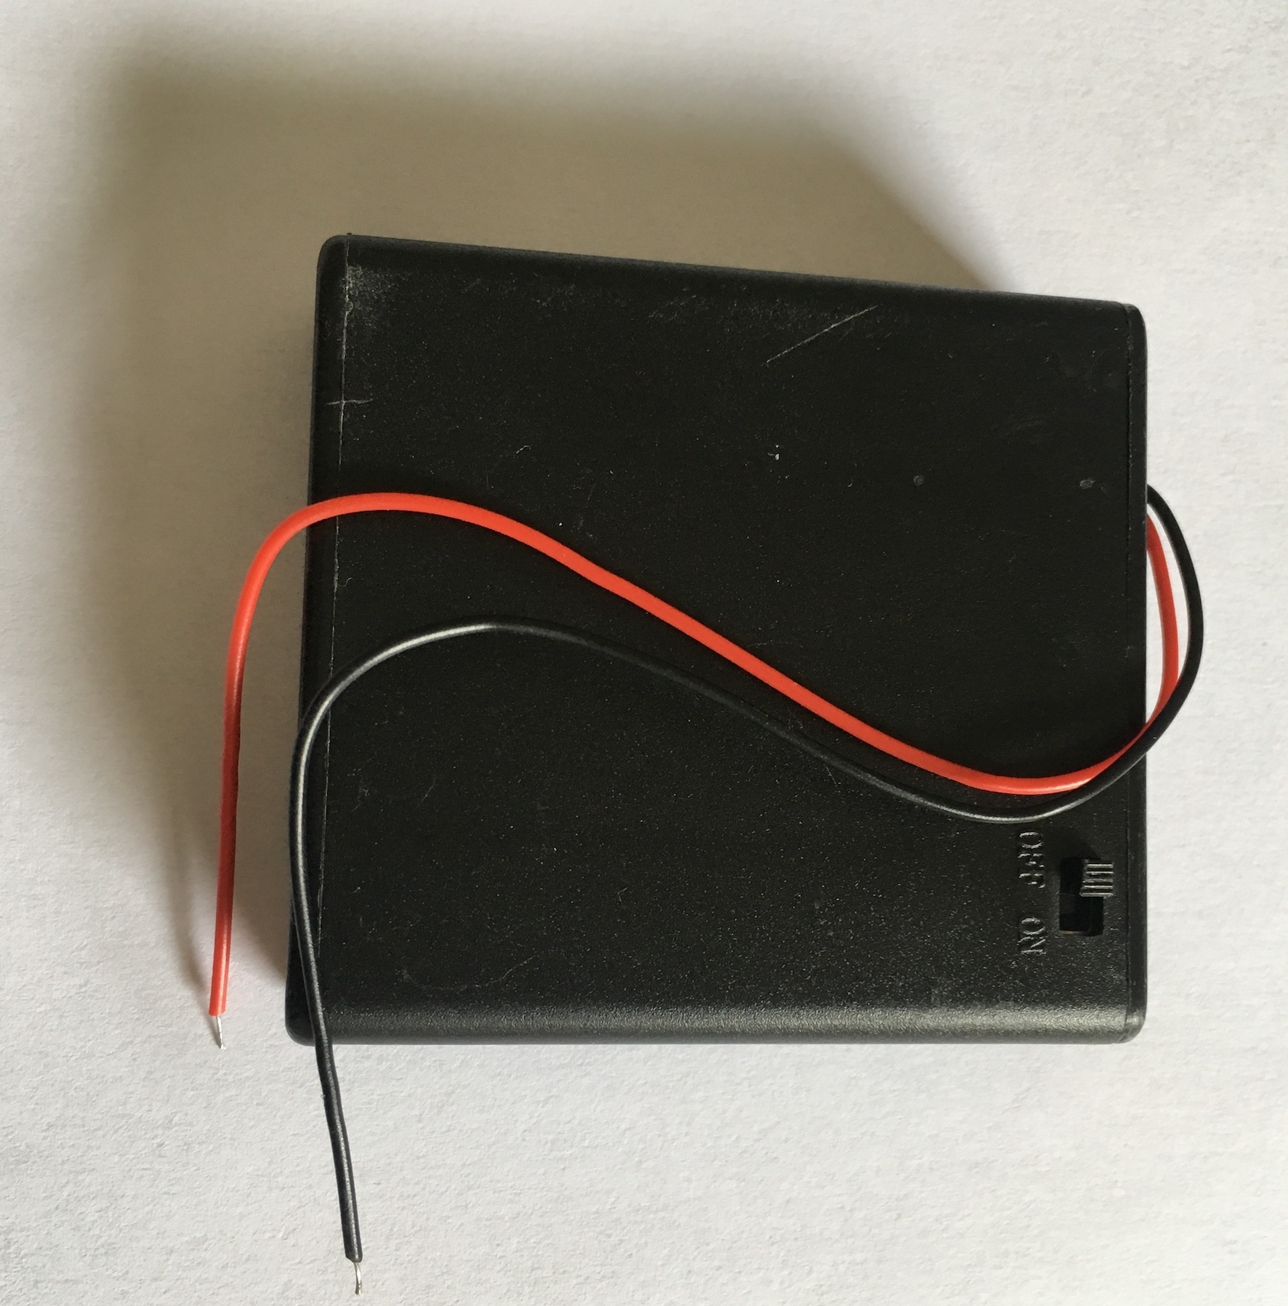 | 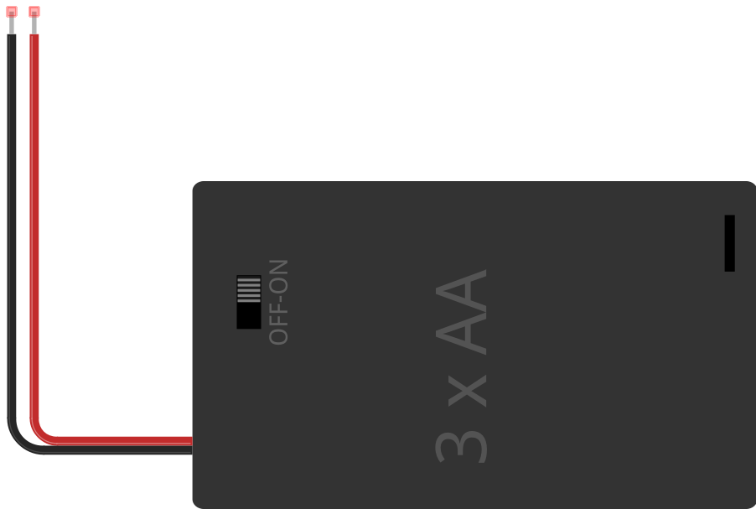 | Il s'agit d'un boitier tout fait, équipé d'un interrupteur ; c'est fiable et pas très cher.
Batterie 5V rechargeable | 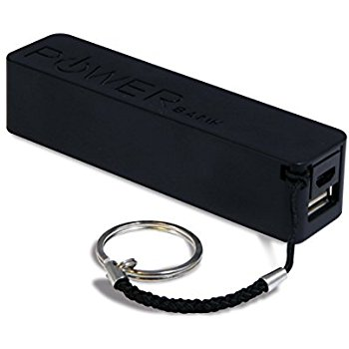 | 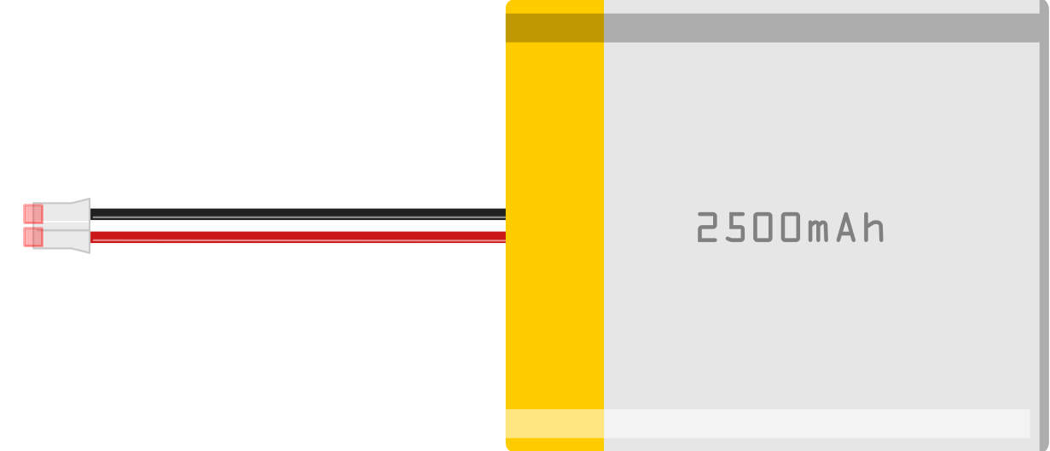 | Existe en format brut, il faudra un peiu d'éelctronique pour la recharger. Sinon (photo) une batterie portable pour recharger les téléphones en encore mieux.
interrupteur supplémentaire | 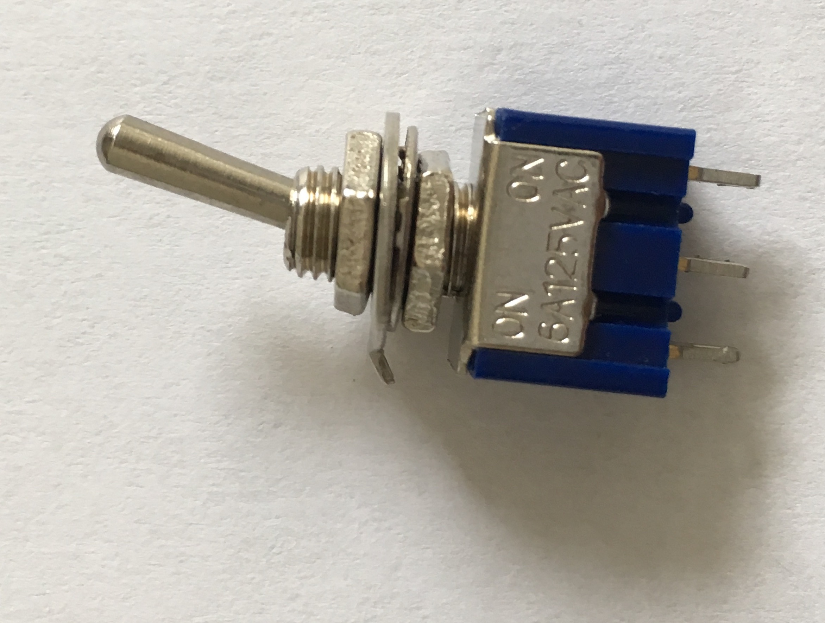 |  | Cet interrupteur à bascule possède 3 broches. Il les connecte deux à deux. On le dit on-on.
Boitier à pile qu'on fabrique soi-même |  | 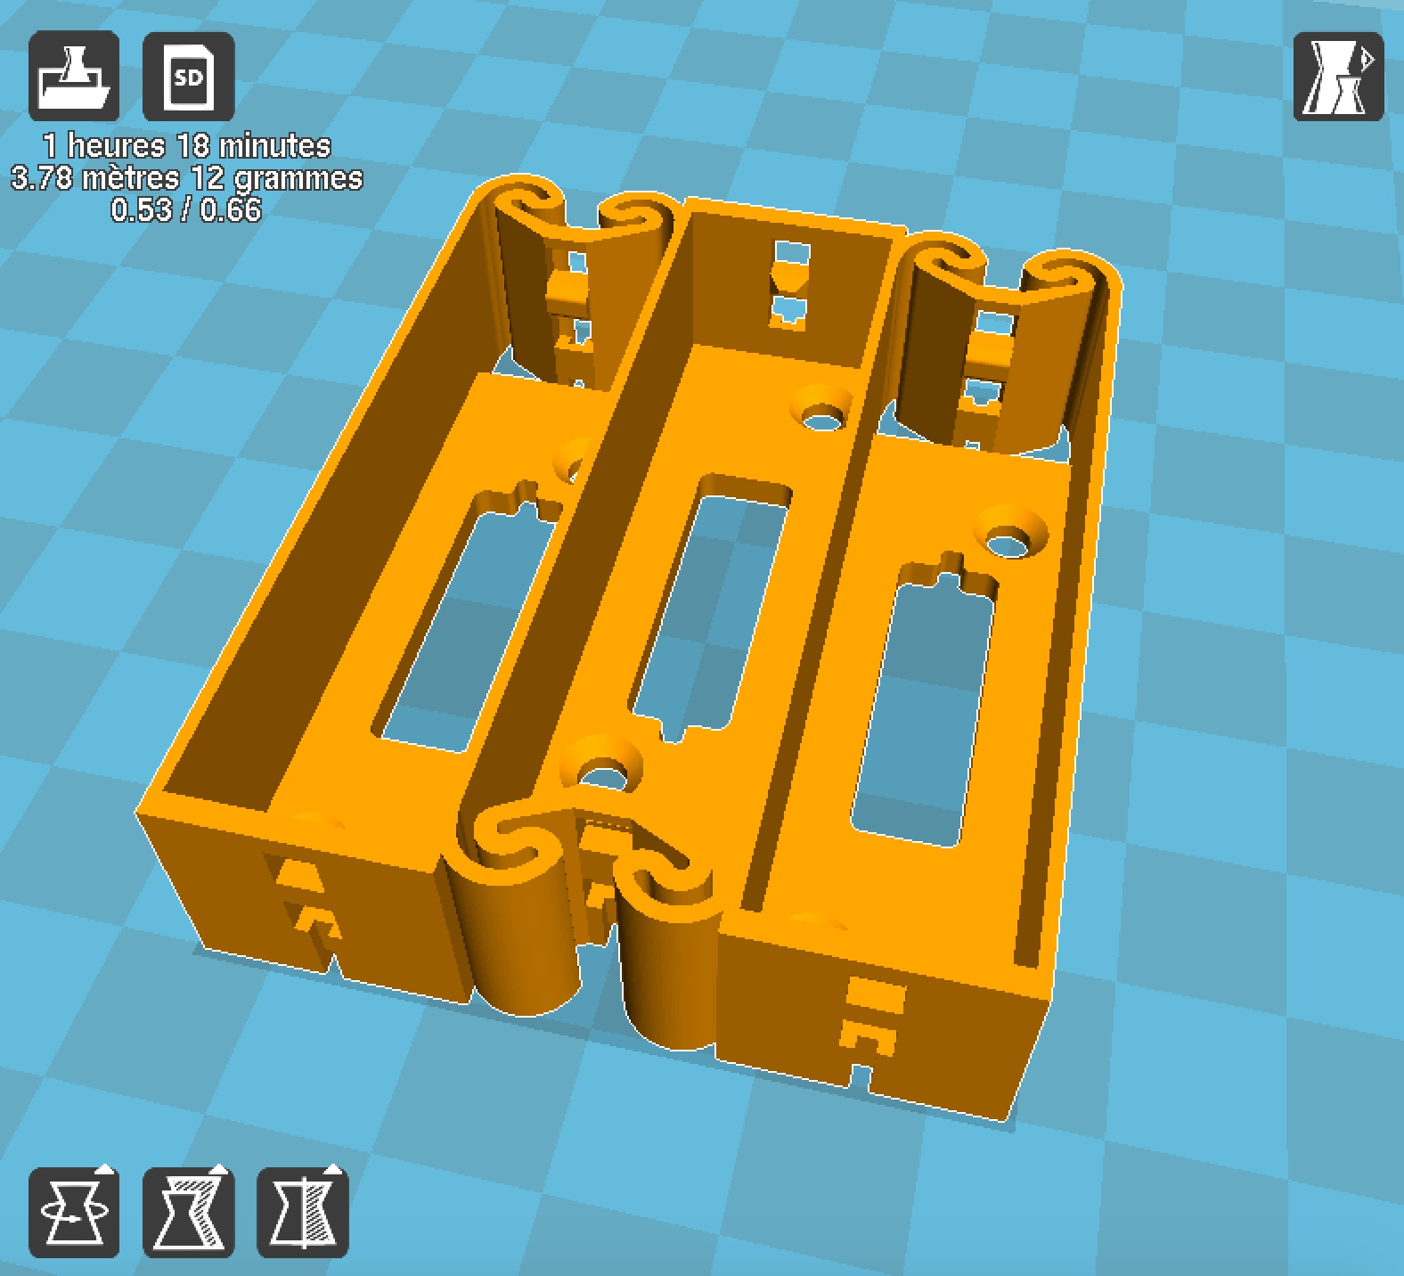 | Il y a probablement beaucoup de manière de réaliser un boitier à piles. Ici avec une imprimante 3D, il faudra compléter la forme imprimer avec un peu de câblage électrique. Source, sur Thingiverse : https://www.thingiverse.com/thing:1132839
Alimentation séparée pour le Wemos : pas plus de 5V (ici 2 piles). | 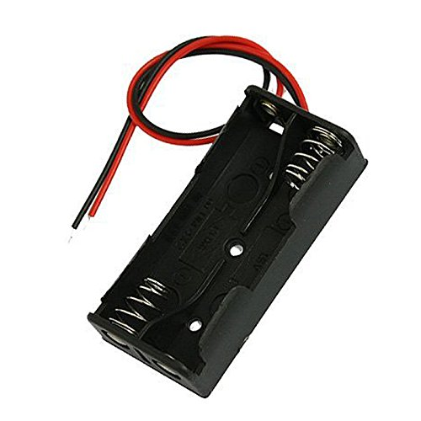 | 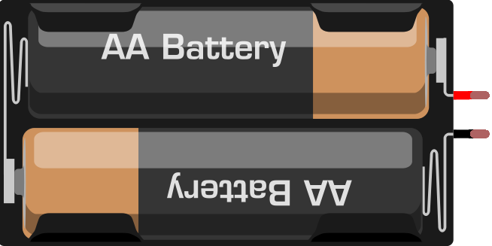 | Il s'agit d'un boitier tout fait, sans interrupteur celui-ci. C'est fiable et pas très cher.
Alimentation séparée : pour les servomoteurs : 6V (4X1,5V). |  | 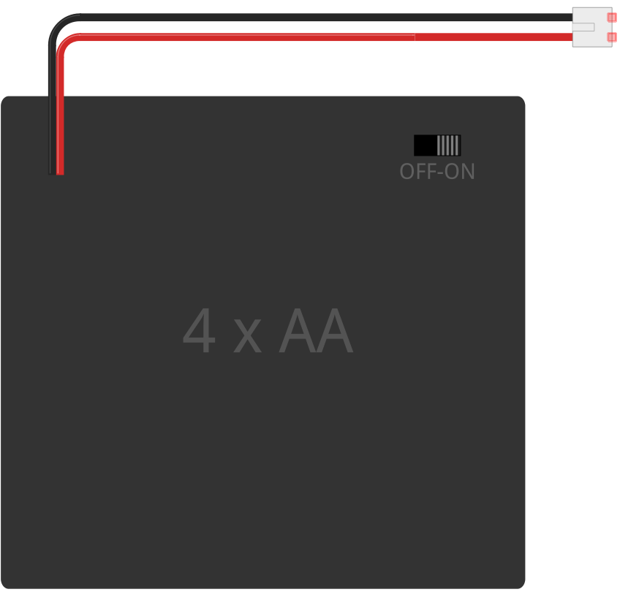 | cf plus haut

Extensions pour le petit Bot :

nom | Photo | Pictogramme | description
LED | 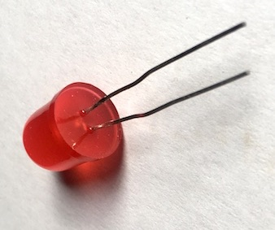 |  | Light Emitting Diode – Diode Électro-Luminescente en français soit DEL. Elle ne laisse passer le courant que dans un sens en émettant de la lumière
Plaque de prototypage | 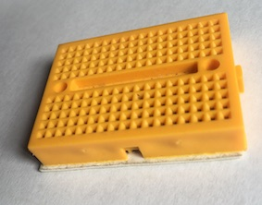 | 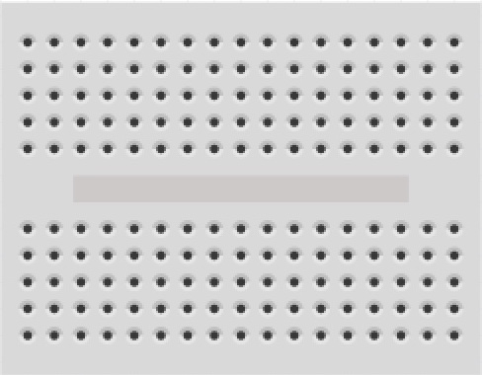 | 10X17 soient 170 trous.  Les trous sont connectés ensemble en deux rangées parallèle de 17 lignes de 5 trou.
Cable USB ↔ microUSB | 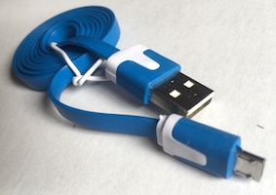 | 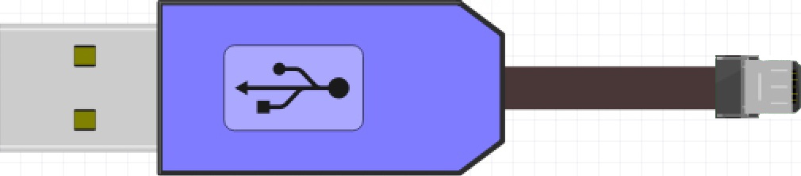 | Permet soit d'alimenter le Wemos, soit de le connecter à un ordinateur
Capteur de distance HC-SR04 | 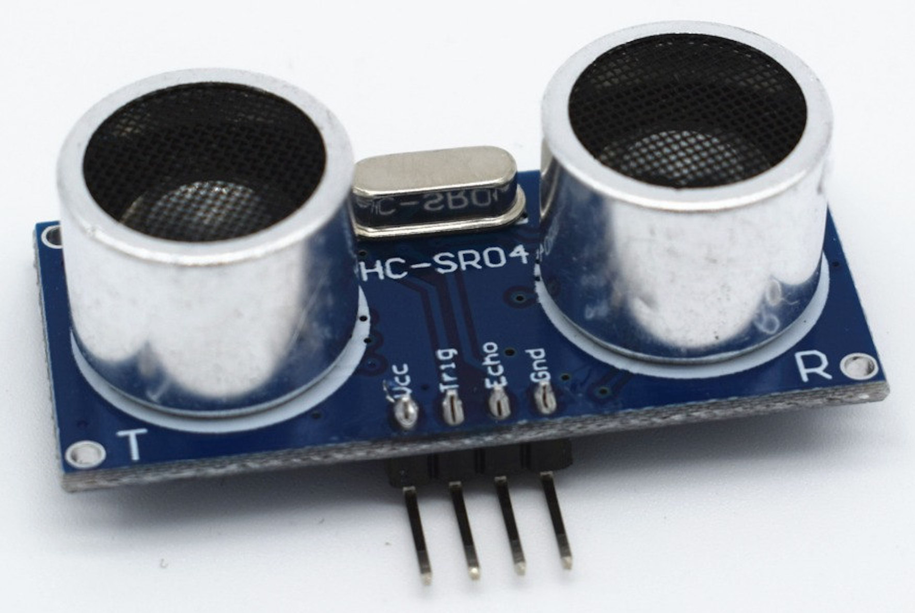 | 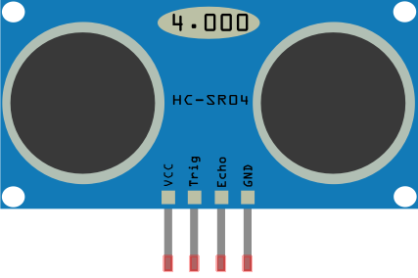 | Permet de mesurer la distance avec des ultrasons.
3 servomoteurs | 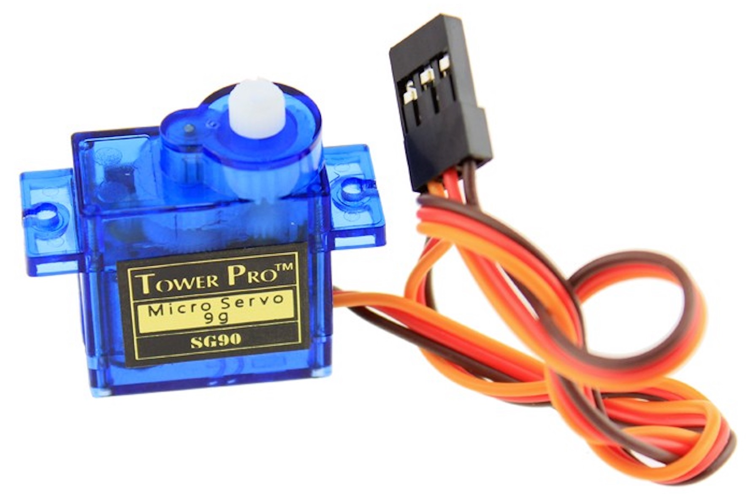 |  | Pour doter le petit bot d'un bras articulé avec une pince.  Ces servomoteurs de 9g sont contrôlable de 0° à 180°.  `
Ecran Oled 128X64 pixels | 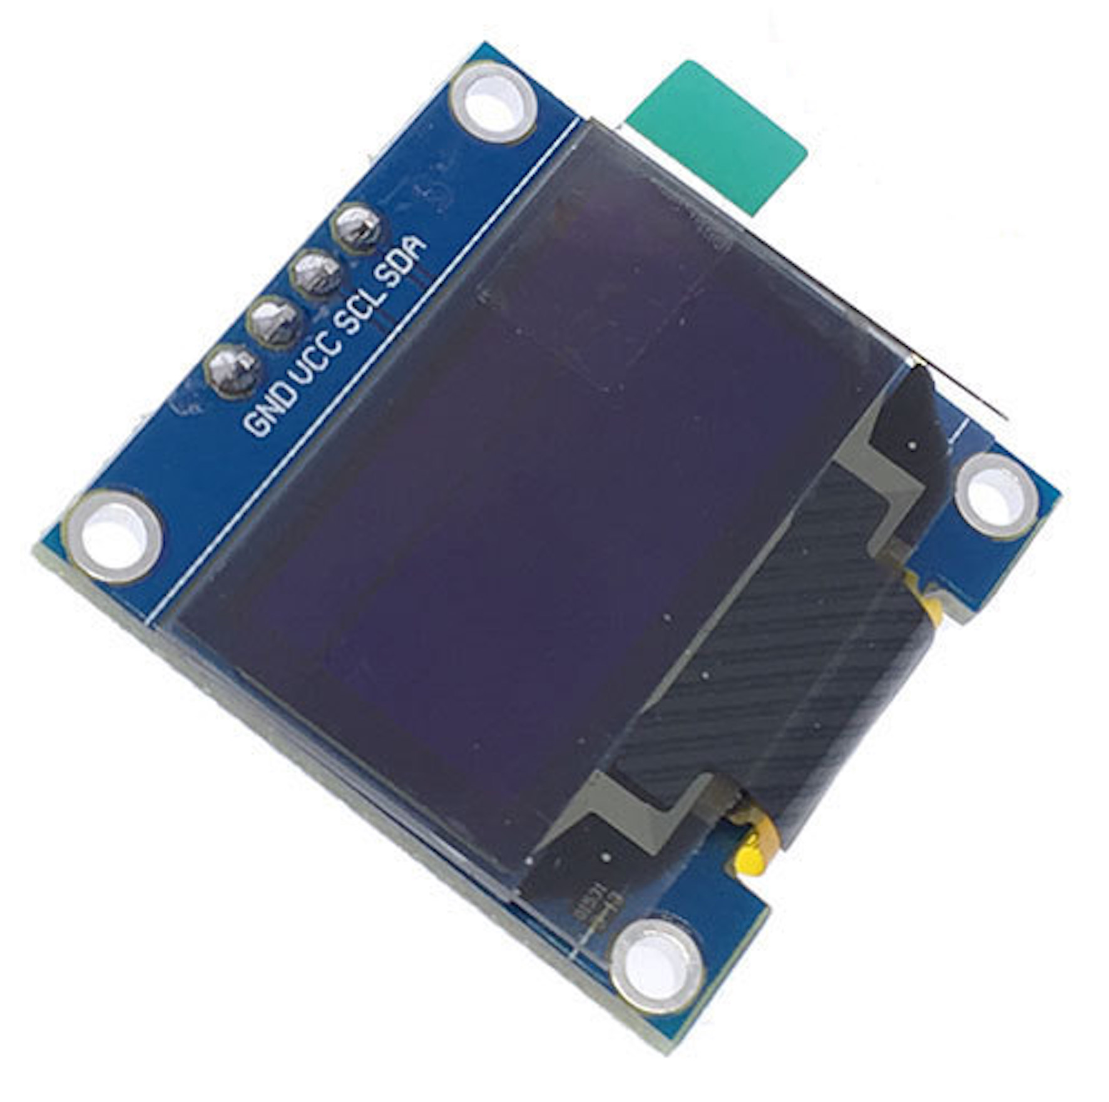 | 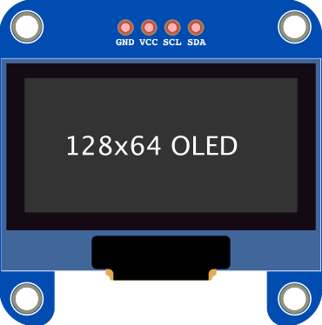 | Permet d'afficher en monochrome ou bicolore (suivant le modèle) des image et du texte.

Le budget détaillé avec les liens vers les achats en ligne est disponible sur le Github du projet.

